Додаток № 4
до тендерної документації

ПРОЄКТ ДОГОВОРУ

ДОГОВІР № _______________
про закупівлю послуг

м. Київ «___» _____________ 2024 р.

Національна рада України з питань телебачення і радіомовлення (далі -Замовник), в особі _______________ який діє на підставі _______________, з однієї сторони та _______________ (далі - Виконавець) в особі _______________, який діє на підставі _____________, з другої сторони при спільному згадуванні – Сторони, а кожен окремо – Сторона, уклали цей Договір про закупівлю послуг (далі – Договір) про наступне:

1. ПРЕДМЕТ ДОГОВОРУ
1.1. Виконавець у порядку та на умовах, визначених цим Договором, зобов’язується надати Замовнику: Послуги з обслуговування та модернізації офіційного вебпорталу відповідно до Специфікації (Додаток 1) та Технічних вимог (Додаток 2) (ДК 021:2015 – 72260000-5 – Послуги, пов’язані з програмним забезпеченням) (далі – Послуги), а Замовник зобов’язується прийняти Послуги належної якості і оплатити їх вартість відповідно до умов цього Договору.

2. ЦІНА ДОГОВОРУ
2.1. Загальна сума Договору становить: _______грн. (_______________гривень ___ коп.), у тому числі ПДВ ______________________ грн.
2.2. Ціна Договору включає в себе сплату податків і зборів, обов’язкових платежів, що сплачуються або мають бути сплачені, усіх інших витрат Виконавця.
2.3. Згідно із статтею 23 Бюджетного кодексу України бюджетні зобов’язання та платежі з бюджету здійснюються лише за наявності відповідного бюджетного призначення.
2.4. Джерело фінансування: Державний бюджет України.
2.5. Ціни встановлюються у національній валюті України.
2.6. Здійснення попередньої оплати не передбачається.

3. ПОРЯДОК РОЗРАХУНКІВ
3.1. Розрахунки за Послуги здійснюється в установленому порядку черговості відповідно до пункту 18 Порядку виконання повноважень Державною казначейською службою в особливому режимі в умовах воєнного стану, затвердженого постановою Кабінету Міністрів України від 09.06.2021 № 590 (зі змінами).
3.2. Оплата наданих Послуг здійснюється Замовником в національній валюті (гривні) у безготівковій формі, шляхом переказу грошових коштів на поточний рахунок Виконавця, що вказаний у реквізитах цього Договору, на підставі рахунку, наданого Виконавцем, та Акту прийому-передачі наданих послуг (далі – Акт), підписаного Виконавцем і Замовником, протягом 14 банківських днів.
3.3. У разі затримки бюджетного фінансування, розрахунок здійснюється Замовником протягом 14 банківських днів, з дати отримання Замовником бюджетного фінансування на зазначені цілі.
4. ГАРАНТІЇ ТА ЯКІСТЬ ПОСЛУГ

4.1. Виконавець надає Замовнику Послуги у відповідності до Технічних вимог (Додаток 2), якість яких повинна відповідати державним стандартам, нормативним, науково-технічним, економічним та іншим вимогам, встановленим діючим законодавством України у відповідній сфері діяльності.
4.2. Виконавець забезпечує гарантійну підтримку та зобов’язується своїми засобами і за власні кошти усунути недоліки, виявлені у межах Гарантійного строку, який становить 12 (дванадцять) місяців з дати підписання Акту.
4.3. У разі виявлення протягом Гарантійного строку недоліків Замовник має повідомити про них Виконавцю в строк, не більше ніж 10 днів після їх виявлення. Виконавець за власний рахунок повинен усунути недоліки в терміни, не більше 60 робочих днів.
4.4. Гарантійний строк продовжується на час, протягом якого Замовник не міг користуватися Послугами внаслідок усунення Виконавцем недоліків.
4.5. Виконавець гарантує, що він та його кінцеві бенефіціарні власники не підпадають під дію обмежень, визначених Законом України «Про санкції».

5. СТРОК ТА ПОРЯДОК НАДАННЯ ПОСЛУГ

5.1. Виконавець надає Замовнику належної якості Послуги в повному обсязі у складі та кількості відповідно до Технічних вимог (Додаток 2).
5.2. Строк надання Послуг: з дати підписання Договору до 20.12.2024 року.
5.3. Місце надання Послуг: м. Київ, вул. Прорізна, 2 .
5.4. Після надання Послуг Виконавець протягом 5 (п’яти) робочих днів готує Акт у двох примірниках і передає Замовнику, або його уповноваженому представнику, для підписання.
5.5. У разі відсутності зауважень, Замовник підписує наданий Виконавцем Акт протягом
5 (п’яти) робочих днів з дня його отримання та один примірник Акту повертає Виконавцю. У разі наявності зауважень до наданих Виконавцем Послуг, Замовник протягом 5 (п’яти) робочих днів повертає Виконавцю його примірник Акту із мотивованою відмовою у підписанні. Виконавець протягом 5 (п’яти) робочих днів зобов’язаний розглянути та надати Замовнику відповідь, або скоригований Акт. Зобов’язання по складанню усіх необхідних актів покладається на Виконавця.
5.6. У випадку виявлення Замовником недоліків при прийнятті Послуг, Сторони узгоджують строк їх усунення, при цьому недоліки усуваються Виконавцем за власний рахунок.

6. ПРАВА ТА ОБОВ’ЯЗКИ СТОРІН
6.1. Замовник зобов’язаний:
6.1.1. Своєчасно та в повному обсязі оплачувати Виконавцю вартість наданих Послуг у терміни, встановлені цим Договором.
6.1.2. У разі відсутності зауважень, прийняти Послуги та підписати Акт у встановлений Договором термін.
6.1.3 Здійснювати оплату за надані Послуги на підставі підписаного Сторонами Акту.
6.1.4. Повідомляти Виконавця про виявленні недоліки Послуг умовам даного Договору в порядку, передбаченому цим Договором.
6.1.5. Виконувати інші обов’язки, передбачені цим Договором та законодавством України.
6.2. Замовник має право:
6.2.1. В односторонньому порядку відмовитися від зобов’язання часткового або в повному обсязі згідно з Договором у разі порушення Виконавцем зобов’язань, повідомивши його про це в строк, що не перевищує 14 (чотирнадцять) робочих днів з дати прийняття такого рішення.
6.2.2. Достроково розірвати Договір у разів невиконання, неналежного виконання зобов’язань Виконавцем Договору, повідомивши його про це не пізніше, ніж за 10 (десять) календарних днів до дати розірвання. У цьому випадку Договір вважається розірваним з дати, зазначеної у письмовому повідомленні Замовника.
6.2.3. Здійснювати контроль і нагляд за ходом і якістю наданих Послуг, дотриманням термінів їх виконання, не втручаючись при цьому в оперативно-господарську діяльність Виконавця.
6.2.4. Вимагати від Виконавця безоплатного усунення недоліків, визначених Замовником, стосовно наданих Послуг.
6.2.5. Вносити Виконавцю пропозиції стосовно покращення якості Послуги.
6.2.6. Отримувати від Виконавця інформацію про хід виконання Послуг.
6.2.7. Вимагати від Виконавця своєчасного та повного оформлення всіх супровідних документів, що стосуються цього Договору.
6.2.8. Повернути Виконавцю Акт без здійснення оплати у разі неналежного його оформлення.
6.2.9. Зменшувати обсяг надання Послуг та ціну Договору залежно від реального фінансування видатків. У такому разі Сторони вносять відповідні зміни до цього Договору.

6.3. Виконавець зобов’язаний:
6.3.1. Надавати Послуги в повному обсязі, на умовах та у строки, встановлені даним Договором.
6.3.2. Після надання Послуг надати Замовнику два примірники Акту у термін, встановлений Договором.
6.3.3. Надавати Замовнику інформацію, необхідну для оцінки належності надання Послуг.
6.3.4. Інформувати Замовника про хід виконання Послуг.
6.3.5. Усувати всі недоліки, у тому числі виявлені протягом Гарантійного строку, власними силами, засобами та за власний рахунок на умовах та в порядку, передбаченому цим Договором.
6.3.6. Виконувати інші обов’язки, передбачені цим Договором та законодавством України.
6.4. Виконавець має право:
6.4.1. Своєчасно та в повному обсязі отримувати плату за надані Послуги.
6.4.2. На дострокове надання Послуг.
6.4.3. Вимагати від Замовника вчасного та належного виконання умов цього Договору.

7. ВІДПОВІДАЛЬНІСТЬ СТОРІН
7.1. У разі невиконання або неналежного виконання своїх зобов’язань за Договором Сторони несуть відповідальність, передбачену цим Договором.
7.2. У випадках, не передбачених цим Договором, Сторони несуть відповідальність, передбачену чинним законодавством України.
7.3. Замовник не несе відповідальності за затримку бюджетного фінансування та зобов’язується здійснити оплату за надані послуги відповідно до умов цього Договору. Сторони погодились, що Замовник звільняється від сплати будь-яких штрафів, пені, стягнень, інших санкцій стосовно несвоєчасного виконання фінансових зобов’язань за цим Договором, яке викликане затримкою бюджетного фінансування. У разі непроведення органами казначейства платежів на рахунках Замовника, відсутності фінансового ресурсу Єдиного казначейського рахунку, передбачені законодавством України штрафні санкції за прострочення розрахунків за Договором до Замовника у цей період не застосовуються.
7.4. Сторони несуть взаємну відповідальність за повне та своєчасне виконання прийнятих зобов’язань відповідно до діючого законодавства та умов Договору.

8. ОПЕРАТИВНО-ГОСПОДАРСЬКІ САНКЦІЇ
8.1. Сторони прийшли до взаємної згоди щодо можливості застосування оперативно-господарських санкцій, зокрема, відмова від встановлення на майбутнє господарських відносин із стороною, яка порушує зобов’язання (пункт 4 частини 1 статті 236 Господарського кодексу України).
8.2. Відмова від встановлення на майбутнє господарських відносин із Стороною, яка порушує зобов’язання, може застосовуватися Замовником до Виконавця за невиконання Виконавцем своїх зобов’язань перед Замовником в частині, що стосується:
- розірвання аналогічного за своєю природою Договору з Замовником у разі прострочення строку виконання зобов’язань;
- розірвання аналогічного за своєю природою Договору з Замовником у разі неналежного виконання зобов’язань;
8.3. У разі порушення зобов’язань Виконавцем, Замовник має право на односторонню відмову від виконання свого зобов’язання, із звільненням від відповідальності за таку відмову.
8.4. У разі порушення Виконавцем умов договору, Замовник має право в будь-який час як протягом строку дії цього Договору, так і протягом одного року після спливу строку дії цього Договору, застосувати до Виконавця оперативно-господарську санкцію у формі відмови від встановлення на майбутнє господарських відносин, направивши Виконавцю повідомлення про застосування оперативно-господарських санкцій.
8.5. Строк дії оперативно-господарської санкції визначає Замовник, але він не буде перевищувати 3 (трьох) років з моменту початку її застосування. Замовник повідомляє Виконавця про застосування до нього оперативно-господарської санкції та строк її дії шляхом направлення повідомлення шляхом направлення листа на електронну або поштову адресу Виконавця, які визначні у реквізитах цього Договору.

- ОБСТАВИНИ НЕПЕРЕБОРНОЇ СИЛИ («ФОРС-МАЖОР»)
9.1. Сторони звільняються від відповідальності за невиконання або неналежне виконання зобов’язань за цим Договором у разі виникнення обставин непереборної сили, які не існували під час укладання Договору та виникли поза волею Сторін.
9.2. Сторона, що не може виконувати зобов’язання за цим Договором унаслідок дії обставин непереборної сили, повинна не пізніше 15 днів з моменту їх виникнення повідомити про це іншу Сторону у письмовій формі.
9.3. Доказом виникнення обставин непереборної сили та строку їх дії є відповідні документи, які видаються Торгово-промисловою палатою України.
9.4. У разі коли строк дії обставин непереборної сили продовжується більше ніж 90 днів, кожна із Сторін в установленому порядку має право розірвати цей Договір достроково шляхом направлення іншій Стороні офіційного листа на офіційну адресу (зазначену в цьому Договорі) не менше ніж за 30 календарних днів до бажаної дати розірвання, яка обов’язково зазначається в цьому листі.
10. ВИРІШЕННЯ СПОРІВ
10.1. Усі спори, що виникають з даного Договору або пов’язані з ним, вирішуються шляхом переговорів між Сторонами.
10.2. Якщо відповідний спір неможливо вирішити шляхом переговорів, він вирішується в судовому порядку відповідно до чинного законодавства України.

11. СТРОК ДІЇ ДОГОВОРУ
11.1. Договір набирає чинності з дати його підписання Сторонами та діє до 31.12.2024 року включно, але в будь якому разі до повного виконання Сторонами зобов’язань.
11.2. Закінчення строку дії цього Договору не звільняє Сторони від відповідальності за його порушення, що мало місце під час його дії.

12. АНТИКОРУПЦІЙНІ ПОЛОЖЕННЯ ТА ЗАСТЕРЕЖЕННЯ
12.1. Сторони зобов’язуються забезпечити повну відповідальність свого персоналу вимогам антикорупційного законодавства України.
12.2. Сторони погоджуються не здійснювати, прямо чи опосередковано, жодних грошових виплат, передачі майна, надання переваг, пільг, послуг, нематеріальних активів, будь якої іншої вигоди нематеріального чи грошового характеру без законних на те підстав, з метою чинити вплив на рішення іншої Сторони чи її службових осіб з тим щоб отримати будь-яку вигоду або перевагу.
12.3. Кожна із Сторін цього Договору відмовляється від стимулювання будь-яким чином працівників іншої Сторони, в тому числі шляхом надання грошових сум, подарунків, безоплатного виконання на їх адресу робіт (послуг) та іншими, не пойменованими у цьому пункті особами, що ставить працівника в певну залежність і спрямованого на забезпечення виконання цим працівником будь-яких дій на користь стимулюючої його Сторони.
12.4. Сторони підтверджують, що їх працівники не використовують надані їм службові повноваження чи пов’язані з ними можливості з метою одержання неправомірної вигоди або прийняття такої вигоди чи прийняття обіцянки/пропозиції такої вигоди для себе чи інших осіб, в тому числі щоб схилити цю особу до протиправного використання наданих їй службових повноважень чи пов’язаних з ними можливостями.
12.5. Сторони підтверджують, що їх працівники ознайомлені про кримінальну, адміністративну, цивільно-правову та дисциплінарну відповідальність за порушення антикорупційного законодавства.
12.6. Сторони гарантують належний розгляд представлених у рамках виконання цього Договору фактів з дотриманням принципів конфіденційності та застосуванням ефективних заходів щодо усунення труднощів та запобігання можливим конфліктним ситуаціям.
12.7. Сторони гарантують повну конфіденційність під час виконання антикорупційних умов цього Договору, а також відсутність негативних наслідків як для Сторони Договору в цілому, так і для конкретних працівників Сторони Договору, які повідомили про факти порушень.

13. ЗМІНА ІСТОТНИХ УМОВ ДОГОВОРУ
13.1. Умови договору про закупівлю не повинні відрізнятися від змісту тендерної пропозиції переможця процедури закупівлі, крім випадків визначених пунктом 18 Особливостей здійснення публічних закупівель товарів, робіт і послуг для замовників, передбачених Законом України «Про публічні закупівлі», на період дії правового режиму воєнного стану в Україні та протягом 90 днів з дня його припинення або скасування, затверджених постановою Кабінету Міністрів України від 12.10.2022 № 1178.
13.2. Істотними умовами цього Договору є предмет договору (номенклатура, асортимент), ціна та строк дії договору, а також умови, визнані такими за законом. Інші умови Договору про закупівлю істотними не є та можуть змінюватися відповідно до норм Господарського та Цивільного кодексів України.
13.3. Зміна істотних умов Договору допускається виключно у наступних випадках:
13.3.1. Зменшення обсягів закупівлі, зокрема з урахуванням фактичного обсягу видатків замовника;
13.3.2. Покращення якості предмета закупівлі за умови, що таке покращення не призведе до збільшення суми, визначеної в договорі про закупівлю. У цьому випадку Сторони погоджуються, що зміна умов Договору в частині покращення якості предмету закупівлі відбувається на підставі письмового звернення Сторони Договору із зазначенням підстав та обґрунтування, що зумовили покращення якості предмету закупівлі визначених даним Договором та наданням відповідного документального підтвердження. Під покращенням якості предмету закупівлі Сторони розуміють покращення технічних характеристик;
13.3.3. Продовження строку дії договору про закупівлю та/або строку виконання зобов’язань щодо передачі товару, виконання робіт, надання послуг у разі виникнення документально підтверджених об’єктивних обставин, що спричинили таке продовження, у тому числі обставин непереборної сили, затримки фінансування витрат замовника, за умови, що такі зміни не призведуть до збільшення суми, визначеної в договорі про закупівлю;
13.3.4. Погодження зміни ціни в договорі про закупівлю в бік зменшення (без зміни кількості (обсягу) та якості товарів, робіт і послуг);
13.3.5. Зміни ціни в договорі про закупівлю у зв’язку з зміною ставок податків і зборів та/або зміною умов щодо надання пільг з оподаткування - пропорційно до зміни таких ставок та/або пільг з оподаткування, а також у зв’язку із зміною системи оподаткування пропорційно до зміни податкового навантаження внаслідок зміни системи оподаткування;
13.3.6. Зміни встановленого згідно із законодавством органами державної статистики індексу споживчих цін, зміни курсу іноземної валюти, зміни біржових котирувань або показників Platts, ARGUS, регульованих цін (тарифів), нормативів, середньозважених цін на електроенергію на ринку “на добу наперед”, що застосовуються в договорі про закупівлю, у разі встановлення в договорі про закупівлю порядку зміни ціни;
13.3.7. Дія договору про закупівлю може бути продовжена на строк, достатній для проведення процедури закупівлі/спрощеної закупівлі на початку наступного року в обсязі, що не перевищує 20 відсотків суми, визначеної в початковому договорі про закупівлю, укладеному в попередньому році, якщо видатки на досягнення цієї цілі затверджено в установленому порядку.
14. ІНШІ УМОВИ
14.1. Відомості про умови цього Договору є конфіденційними та не підлягають розголошенню кожною зі сторін Договору третій стороні без погодження з другою Стороною.
14.2. Договір з додатками, які є його невід’ємною частиною, складається у двох примірниках, що мають однакову юридичну силу, з яких один примірник знаходиться у Виконавця, а другий – у Замовника.
14.3. Усі зміни та доповнення до цього Договору вносяться в період його дії, за згодою Сторін шляхом укладення додаткової угоди до даного Договору у письмовій формі, українською мовою, у двох автентичних екземплярах, які мають рівну юридичну силу, та набувають чинності після підписання їх обома Сторонами.
14.4. Даний Договір може бути розірвано за взаємною згодою Сторін шляхом укладення Сторонами відповідної додаткової угоди до даного Договору.
14.5. Усі повідомлення, направлені Сторонами одна одній у зв’язку з цим Договором, повинні бути здійсненні у письмовій формі і мають вважатися поданими належним чином, якщо вони направлені рекомендованим листом з повідомленням про одержання його адресатом за вказаними юридичними адресами Сторін та на електронну пошту (у разі наявності).
14.6. Відповідно до Закону України «Про захист персональних даних» Сторони надають взаємну згоду на зберігання, обробку персональних даних з метою здійснення бухгалтерського та податкового обліку, виконання інших прав та обов’язків, що виникають та/або реалізуються рамках виконання Договору та в інших випадках, передбачених законом.
14.7. Сторони несуть відповідальність за правильність вказаних ними в даному Договорі реквізитів та зобов’язуються протягом 5 (п’яти) робочих днів повідомляти іншу Сторону про їх заміну у письмовій формі.

15. ОБМЕЖУВАЛЬНІ ЗАХОДИ (САНКЦІЇ)

15.1. У випадку виявлення щодо Виконавця або пов’язаних з ним осіб обмежувальних заходів (санкцій), передбачених статтею 4 Закону України «Про санкції», та/або санкцій, застосованих уповноваженими міжнародними організаціями – ООН, Європейського союзу, та/або санкцій, введених в дію уповноваженими на те органами влади Сполучених Штатів Америки, що забороняють або обмежують ведення діяльності з Виконавцем», Замовник достроково розриває цей Договір в односторонньому порядку шляхом направлення Виконавцю письмового повідомлення протягом 5 (п’яти) календарних днів з дати виявлення обмежувальних заходів (санкцій).
15.2. В такому випадку Договір вважається розірваним на 5 (п’ятий) календарний день з дати отримання такого повідомлення Виконавцем.

16. ДОДАТКИ ДО ДОГОВОРУ
16.1. Невід’ємною частиною Договору є:
Додаток №1 – Специфікація.
Додаток № 2 – Технічні вимоги.

17. РЕКВІЗИТИ СТОРІН
 | ЗАМОВНИК: |  | ВИКОНАВЕЦЬ:
 | Національна рада України з питань телебачення і радіомовлення
01601, м. Київ, вул. Прорізна, 2
Код ЄДРПОУ: 00063928
IBAN UA198201720343150001000001718,
в ДКСУ, м. Київ, МФО 820172
e-mail: nrada@nrada.gov.ua
Телефон: (044) 278-72-82
_______________  М.П. |  |  | _______________  М.П.

Додаток 1 до Договору
про закупівлю послуг
№ ________________
від «___» __________ 2024р.

Специфікація

№  з/п | Найменування послуги | Вартість роботи грн., без ПДВ
1 | Послуги з обслуговування та модернізації офіційного вебпорталу
Вартість Послуг без ПДВ , грн.:
ПДВ, грн.
Вартість Послуг з ПДВ, грн.

ЗАМОВНИК: |  | ВИКОНАВЕЦЬ:
Національна рада України з питань телебачення і радіомовлення
01601, м. Київ, вул. Прорізна, 2
Код ЄДРПОУ: 00063928
IBAN UA198201720343150001000001718,
в ДКСУ, м. Київ, МФО 820172
e-mail: nrada@nrada.gov.ua
Телефон: (044) 278-72-82
_______________  М.П. |  | _______________  М.П.

Додаток 2 до Договору
про закупівлю послуг
№ ________________
від «___» __________ 2024р.

ТЕХНІЧНІ ВИМОГИ

Послуги з обслуговування та модернізації офіційного вебпорталу
(Технічні, якісні та кількісні характеристики предмета закупівлі)

Код за ДК 021:2015 72260000-5 Послуги, пов’язані з програмним забезпеченням

Київ – 2024

1. Вступ
Національна рада України з питань телебачення і радіомовлення є конституційним, постійно діючим колегіальним органом, метою діяльності якого є нагляд за дотриманням законів України у сфері телерадіомовлення, а також здійснення регуляторних повноважень, передбачених цими законами.
Офіційний вебпортал Національної ради України з питань телебачення і радіомовлення розміщено в мережі Інтернет за адресою https://nrada.gov.ua.

2. Мета надання послуг
Послуги, зазначені в цих Технічних вимогах, надаються з метою:
- приведення відповідності розділів, рубрик та блоків до сучасних вимог до оприлюднення інформації державним регуляторним органом та з метою виконання норм Закону України «Про медіа» в частині публікації інформації та матеріалів;
- підвищення ефективності роботи посадових осіб по розміщенню інформації на вебпорталі завдяки покращенню функціоналу, інтерфейсу та елементів керування;
- підвищення прозорості та доступності розміщеної інформації щодо діяльності регуляторного органу для суб’єктів у сфері медіа та широкого загалу користувачів.

3. Склад вимог до модернізації
3.1. Вимоги до блоків
3.1.1. Вимоги до блоку «Пресцентр»
1). Анонси і події у блоці Пресцентр має бути реалізовано як окремий розділ, без прив’язки до розділу «Суспільне мовлення». У розділі «Суспільне мовлення» має залишитись підрозділ «Події та оголошення», який буде доступний для вибору в категоріях.
2). Опис при наведенні курсору на прев’ю фото і відео має з’являтись не на самому зображенні, а нижче.
3.1.2. Вимоги до блок «Новини»
Має бути реалізовано пошук новин за вибором дати у календарі.
3.1.3. Рубрика «Для медіа»
Має бути створено нову рубрику «Для медіа».
3.1.4. Вимоги до блоку «Наглядова рада АТ «НСТУ»
Реалізація має бути як на старому сайті.

1). В цій рубриці мають бути зазначені такі блоки:
- Порядок проведення конференцій для обрання наглядової ради НСТУ;
- Громадська комісія з питань проведення конференції у правозахисній сфері;
- Календарний план підготовки та проведення конференцій;
- Перелік допущених ГО і асоціацій до участі у конференції правозахисту;
- Протоколи конференцій з обрання членів наглядової ради НСТУ;
- Заяви від ГО та асоціацій;
- Заяви від кандидатів;
- Архів

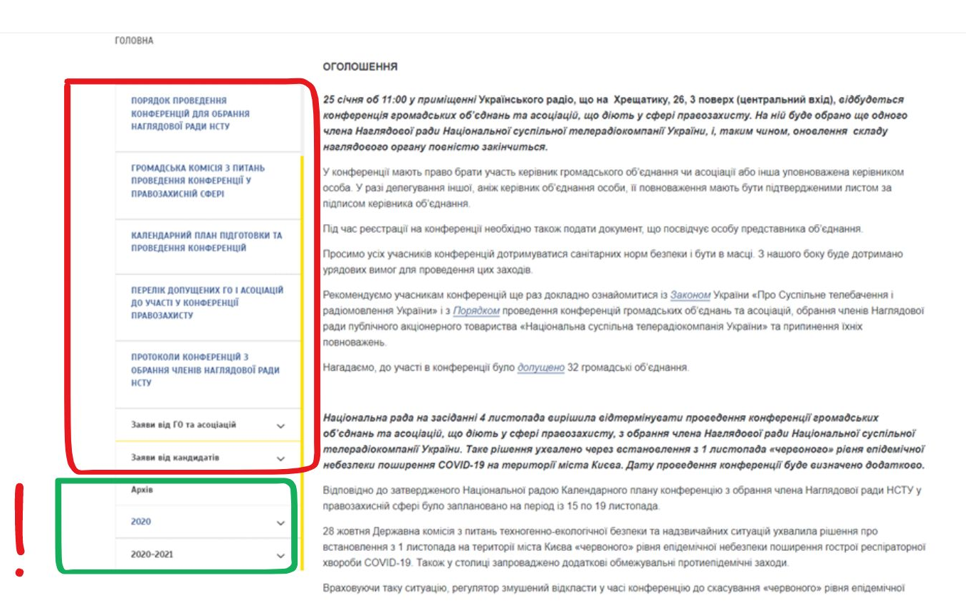

2). В «Архів» потрібно перенести всю інформацію зі старого сайту.

3.1.5. Вимоги до розділу «Члени нацради»:
1). Назва розділу має бути змінена на «Члени Національної ради».

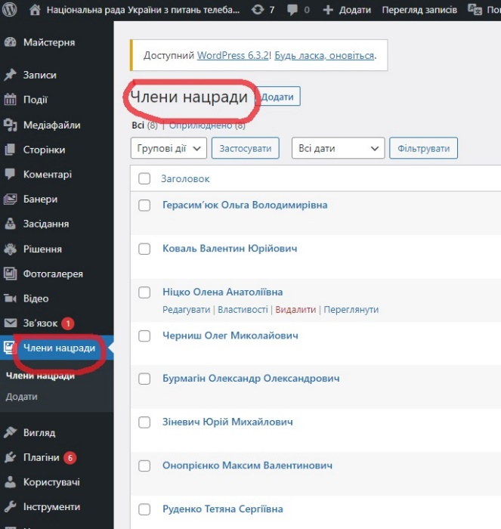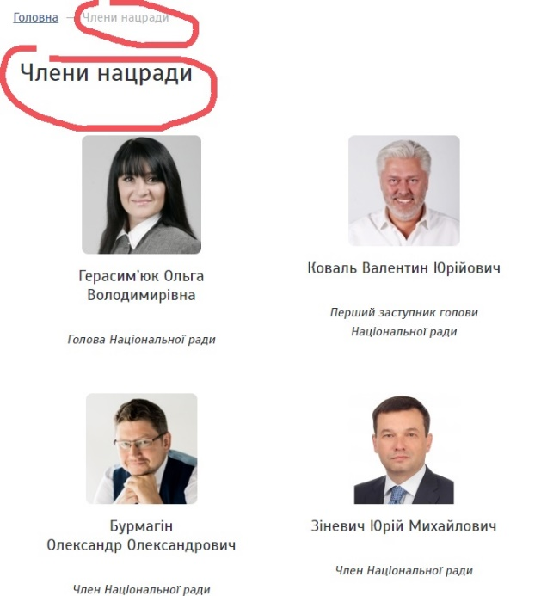

2). Наповнення особистих сторінок членів Національної ради відео матеріалами та публікаціями відбувається по посиланням на публікації. Такий механізм є складним і незручним і потребує спочатку розташування назви публікації у кінці поля, до неї підтягується посилання, після цього вставки посилання і переносу його на початок поля-вікна. Такі посилання з кожним разом займають все більше і більше місця в полі адмінки:

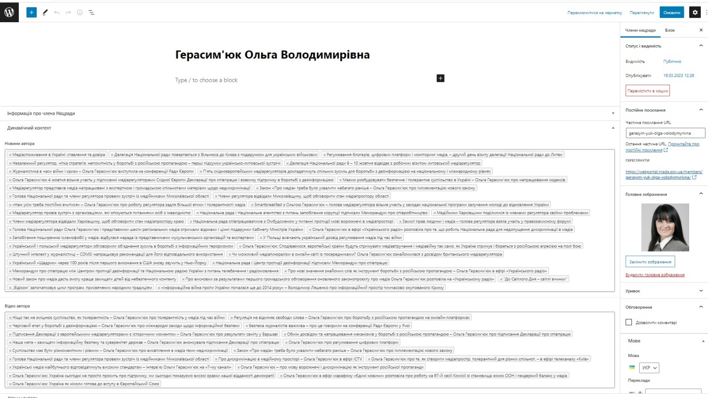

Цей механізм має бути реалізовано вибором чек-боксами або з виринаючого переліку:

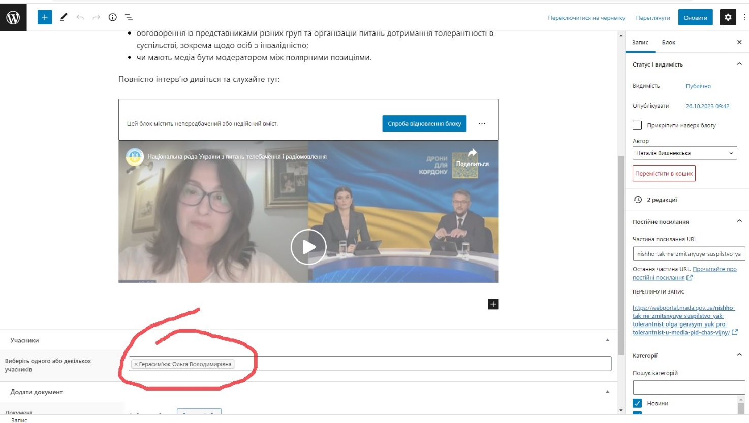

3.1.6. Вимоги до розділу «Запити на публічну інформацію»:
Зробити «Звіти про надходження інформаційних запитів на отримання публічної інформації:», як на старому сайті: https://www.nrada.gov.ua/zapyty-na-publichnu-informatsiyu/

Кнопки мають бути перенесені праворуч, виринаючими рядками. Має бути додано кнопку «Завантажити більше»:

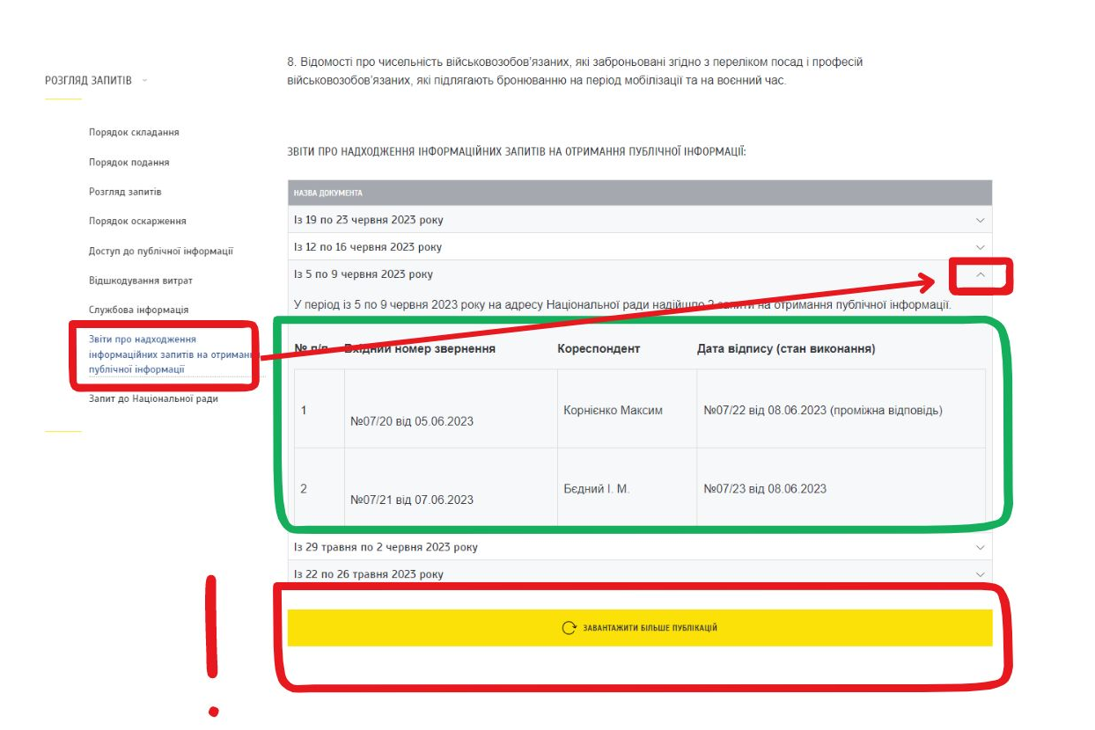

3.1.7. Вимоги до розділу «Діяльність» → «Перевірки»:
Має бути реалізовано кнопку «Завантажити більше публікацій»:

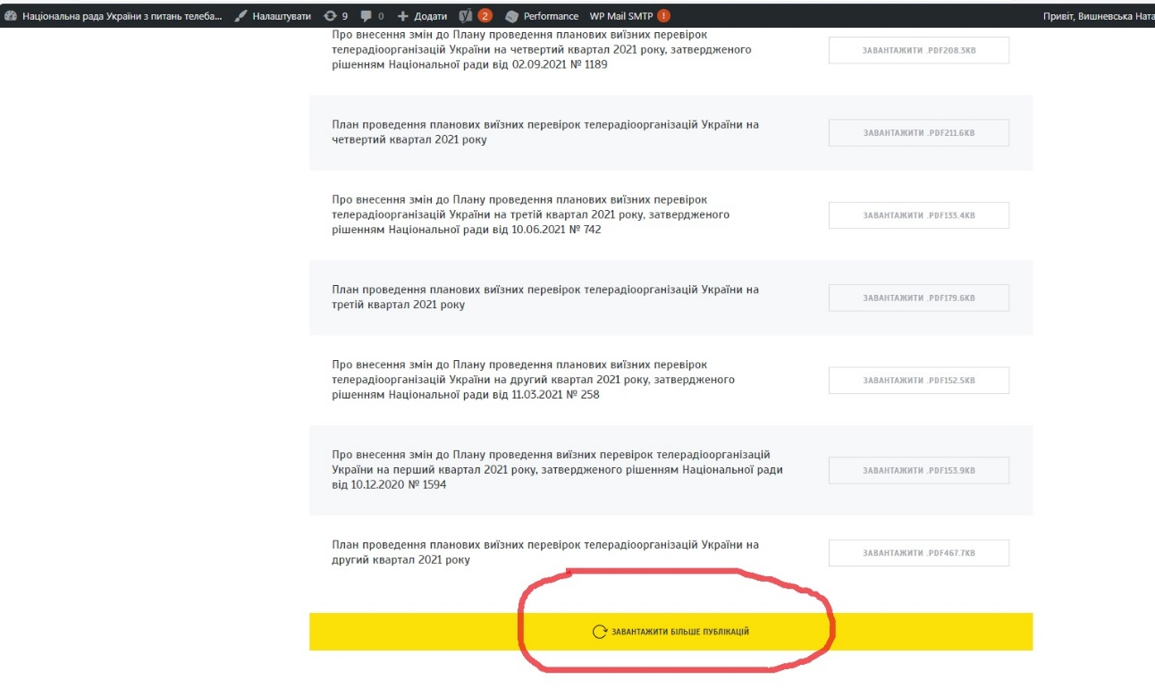

3.1.8. Вимоги до розділу «Діяльність» → «Звіти» → «Публічні закупівлі»:
Зробити з кнопками праворуч, випадаючими рядками, з кнопкою «Завантажити більше» (див. скрін). Має виглядати, як на старому сайті: https://www.nrada.gov.ua/reports/:

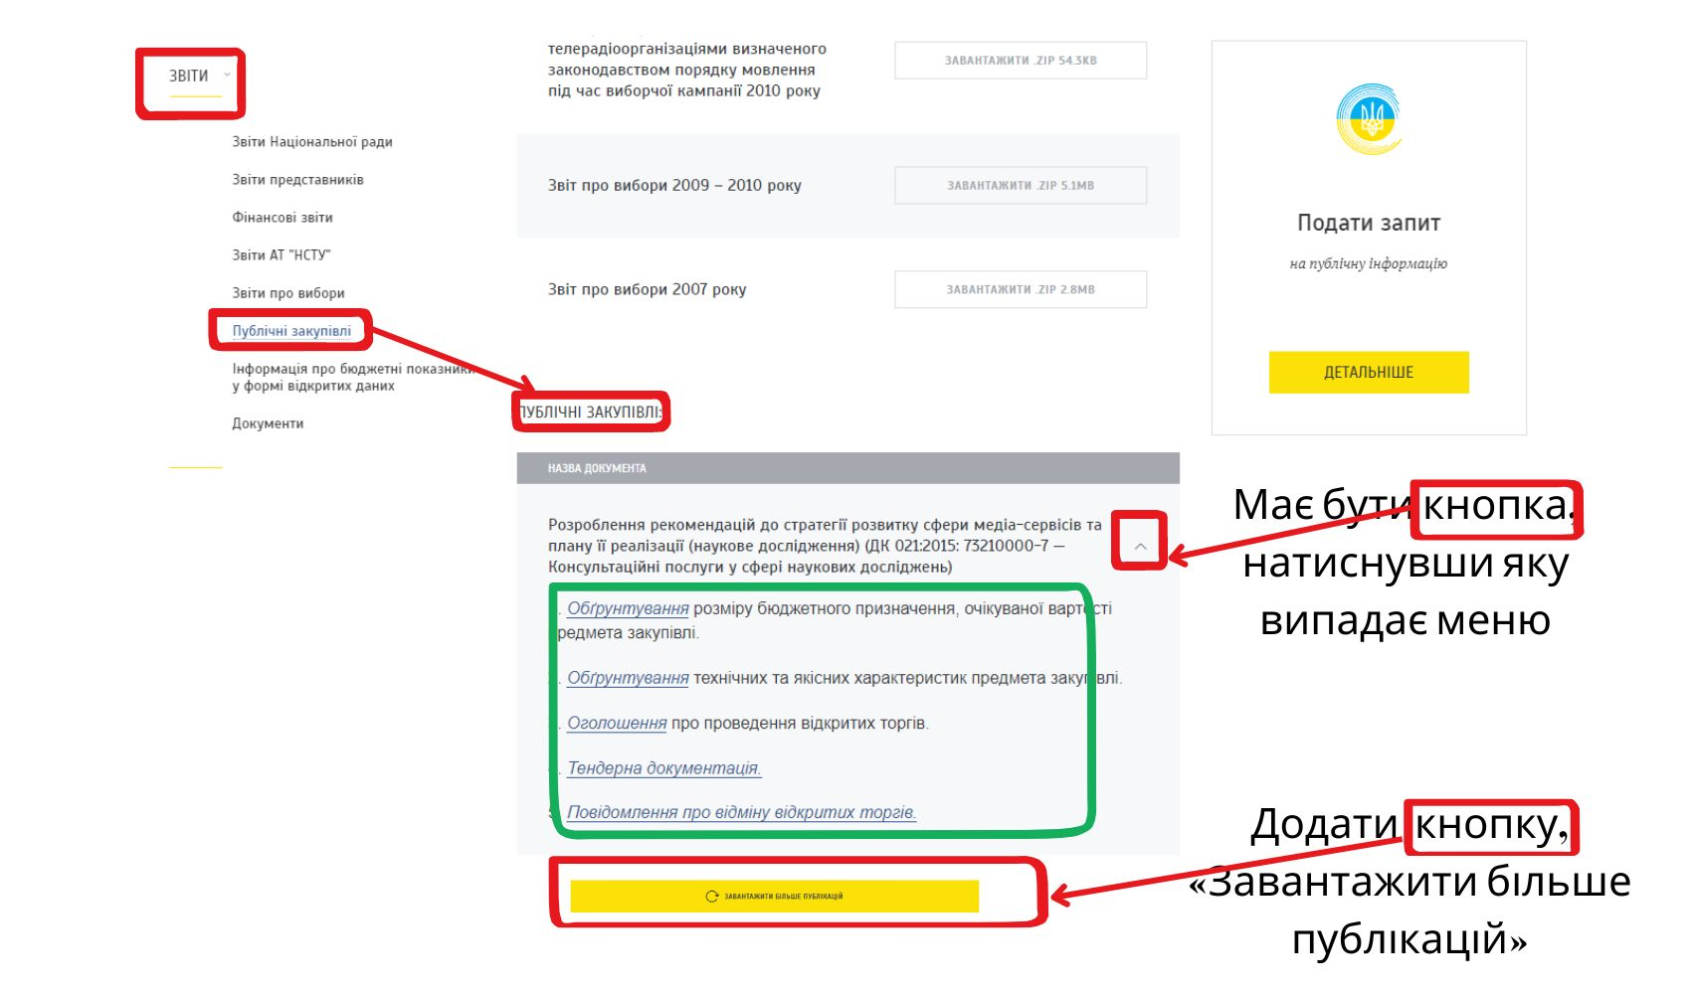

3.1.9. Вимоги до блоку «Звіти»
Назва блоку «More reports» має бути змінена на напис «Більше звітів».

3.1.10. Вимоги до рубрики «Аналітичні звіти»
Замінити назву на «Аналітичні матеріали»

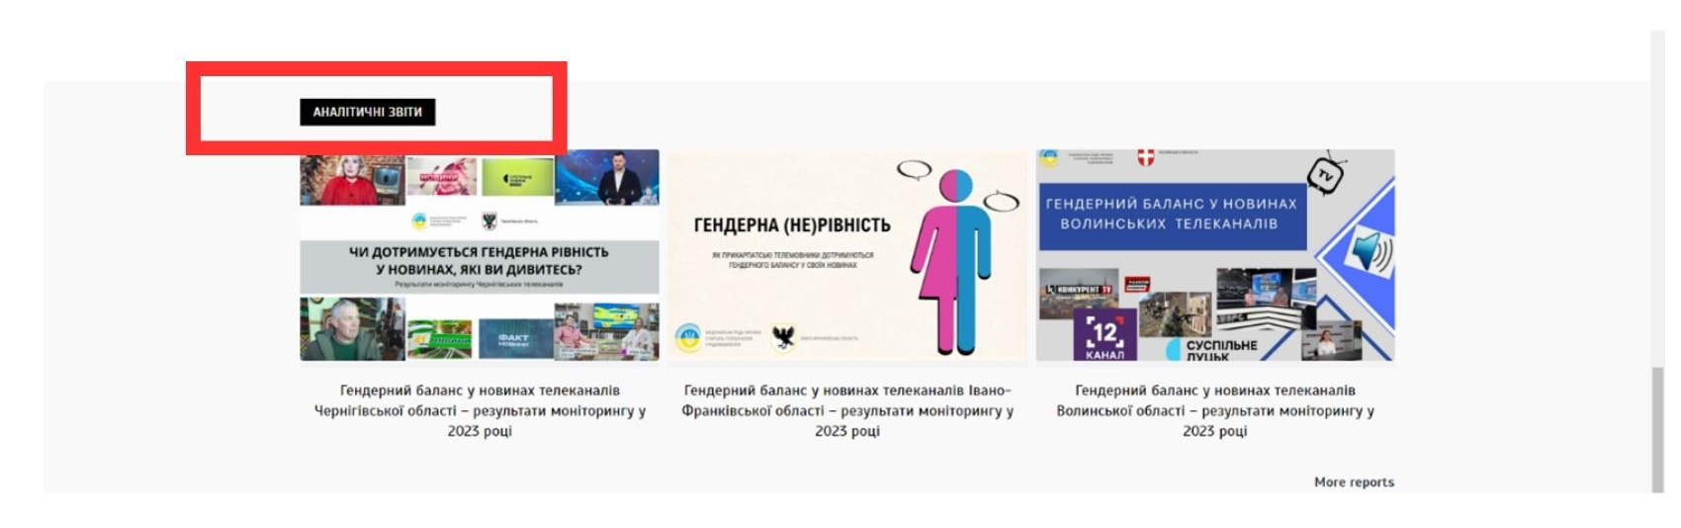

3.2. Вимоги до блоку «Рішення»

3.2.1. Має бути реалізовано пошук рішень за датою і додано окремий рядок з відображенням дати оприлюднення рішень.
3.2.2. Перенести на новий сайт зі старого сайту – Рішення Національної ради:
від 2009 року – до 02.09.2021 (Рішення №1182)
від 09.03.2023 (Рішення №204) – до 06.07.2023 (Рішення №439)

3.2.3. Назву в тілі блоку має відповідати назві на головній сторінці: «Рішення Національної ради».

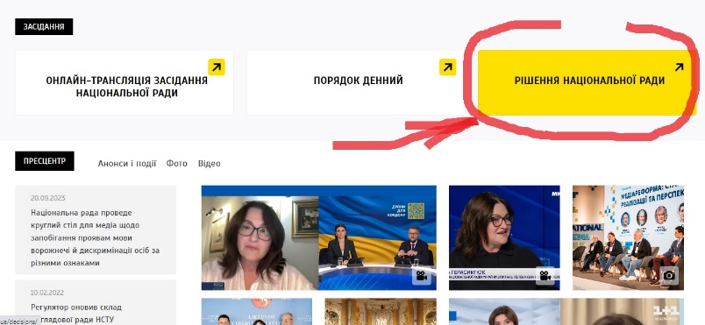

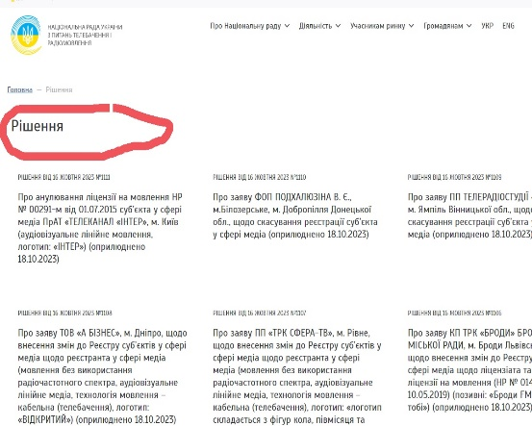

3.2.4. Має бути реалізовано відбір рішень за роком та датою прийняття в даному році, з виринаючим меню «Виберіть рік», «Виберіть дату»:

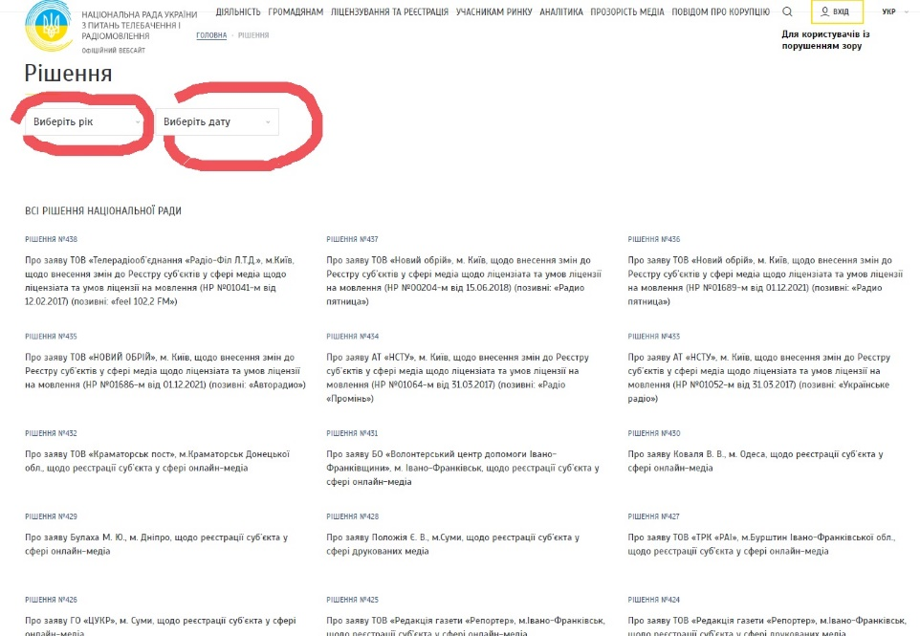

3.2.5. Має бути додано окремий напис, що містить дату оприлюднення рішення: «Оприлюднено 18 жовтня 2023 року», яка має розміщуватись нижче «Рішення»:
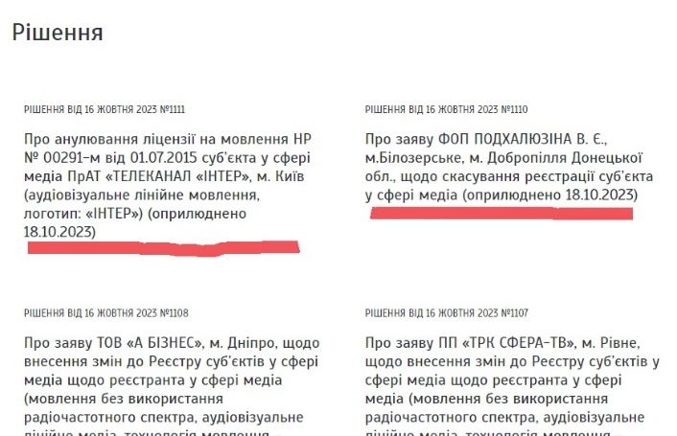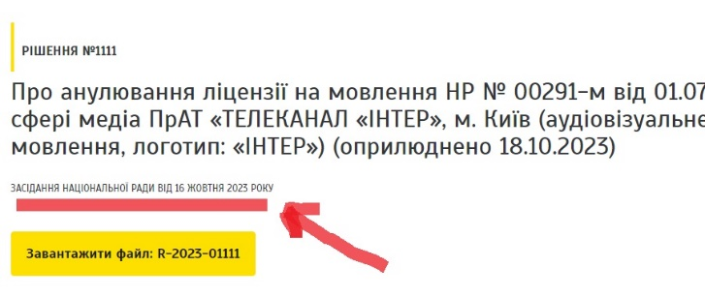

3.2.6. В адміністративній частині має бути додано календар, аналогічно до відображення дати засідання:

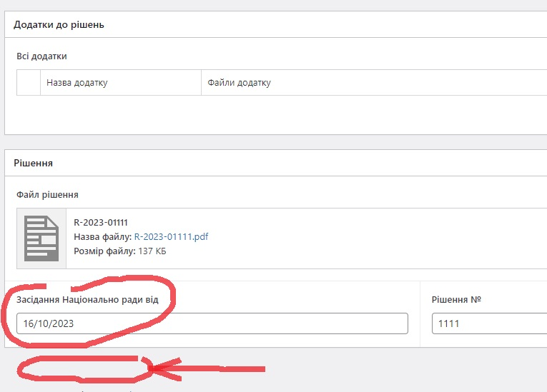

3.2.7. Має бути виправлена послідовність відображення рішень: від 02.09.2021 по 09.03.2023.

3.2.8. В адміністративній частині в розділі «Рішення» має бути реалізована колонка «Номер Рішення», яка б відображала не лише назви рішень, а й поряд – їх номери:

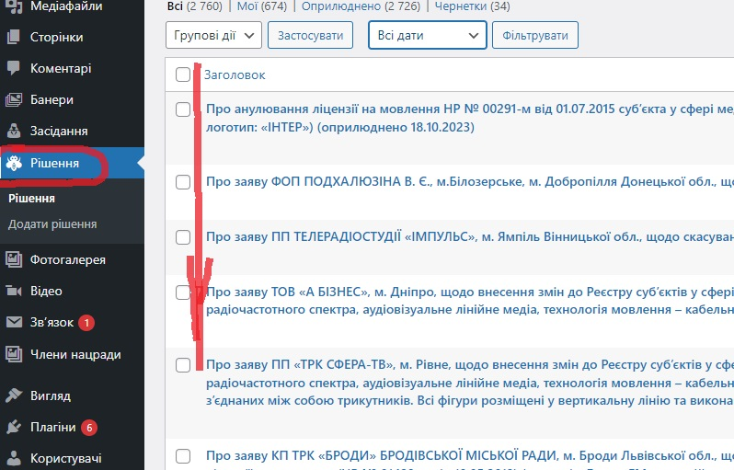

3.2.9. В адміністративній частині в розділі «Рішення» у «Всі дати» має бути розширено діапазон років: від 2009 до 2023 (бо відображено лише 2023 рік). Поряд має бути реалізовано вікно «Всі засідання», в якому можуть міститись конкретні дати засідань – наприклад, якщо обирано «Жовтень 2023» - поряд у вікні має бути «31 жовтня, 26 жовтня, 16 жовтня»:

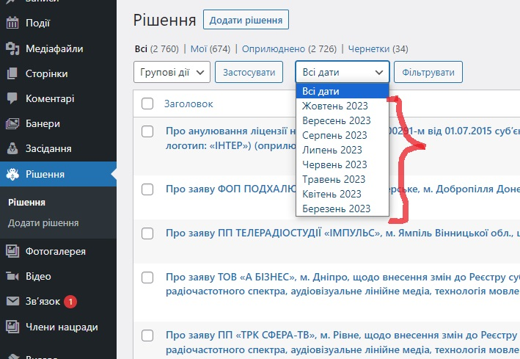

3.2.10. Має бути реалізовано можливість додавати архів рішень у форматі ZIP:

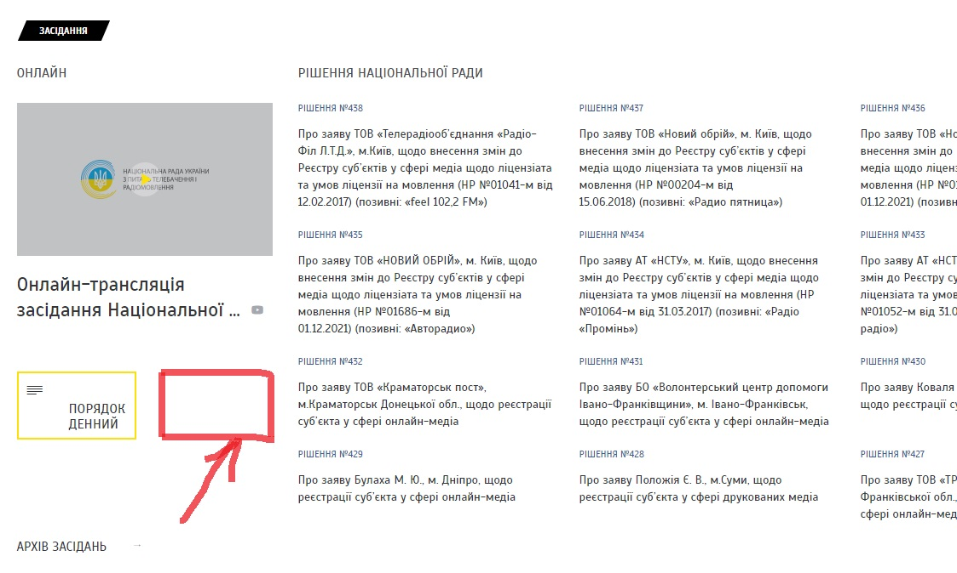

3.3. Вимоги до зміни оформлення та дизайну
3.3.1. Ширина тексту на сайті:
Зробити в адмінці функцію-кнопку «Шаблон запису», як було на старому сайті (див. скрін) - щоб мати можливість публікувати деякі тексти, наприклад, зі слайдами з текстом (за потреби) по всій ширині екрану (без банерів справа):
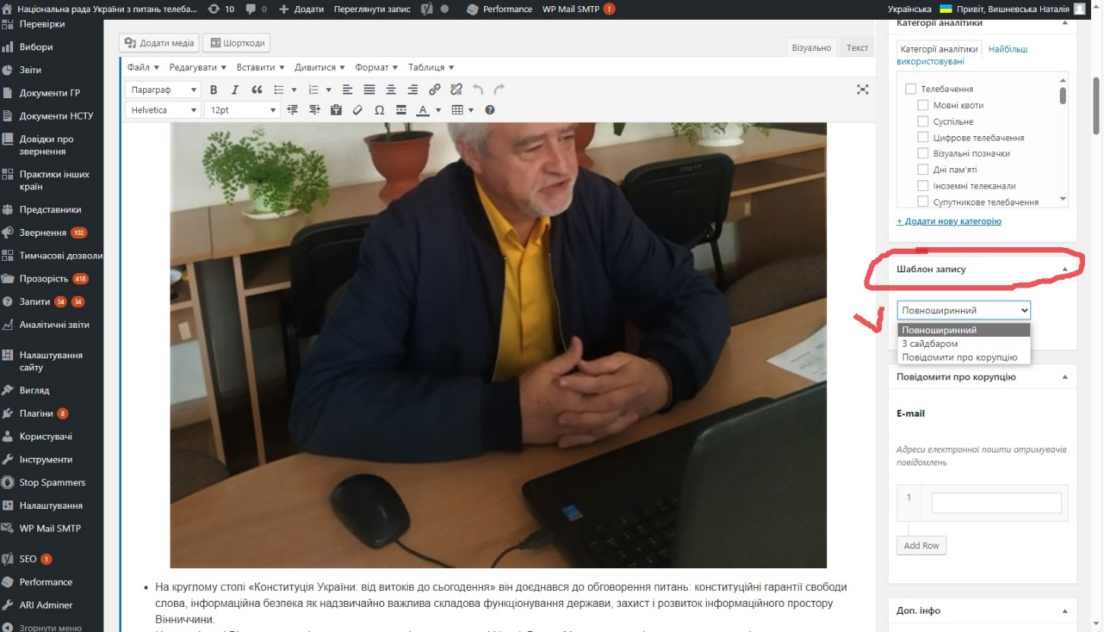
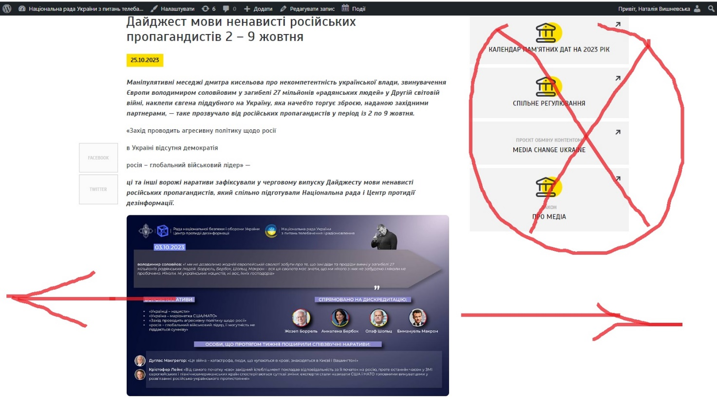

3.3.2. Банер «Онлайн трансляція засідання».
На банері «Онлайн-трансляція засідання» має відображатись позначка, що у даних час триває трансляція наживо.
3.3.3. Упорядкувати кнопки на Facebook та Х.
Кнопки не повинні перекривати текст.
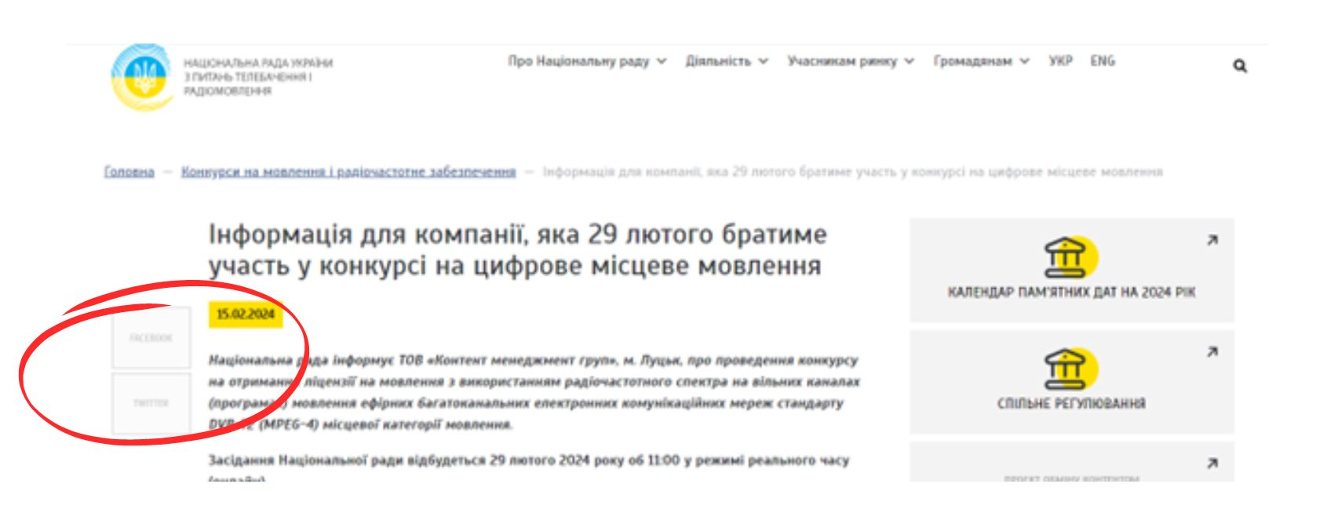
3.3.4. Вимоги до футера.
У футері має бути створено рубрику «Стежте в соцмережах».
3.3.5. Вимоги до рубрики «Читайте також».
У рубриці відображаються старі новини. Має бути реалізовано відображення новин не пізніше останнього місяця.

3.4. Вимоги до керування та функціоналу адміністративної частини
3.4.1. В адміністративній частині при вставленні тексту автоматично проставляються гіперпосилання (до назв компаній, назв телеканалів), скорочується текст, видаляються абзаци тексту (більші і менші), відбувається автозаміна (зливаються слова, написані через дефіс, об’єднуються абзаци). Функції автозаміни та автоматичного заповнення мають бути переналаштовані.
3.4.2. Має бути додано кнопку, яка дозволить з кінця сторінки повертатися на початок.
3.4.3. Має бути реалізовано відображення для людей з вадами зору.

3.5. Вимоги до обслуговування модулю електронних звернень громадян та запитів на отримання публічної інформації.
Модулі обробки звернень та запитів працюють з помилками. Необхідно внести коригування в налаштування модулів та забезпечити нормальну роботу. Деталізація налаштувань модулю може бути надана на запит.
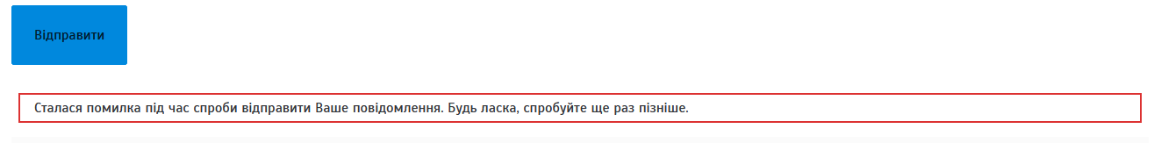

ЗАМОВНИК: |  | ВИКОНАВЕЦЬ:
Національна рада України з питань телебачення і радіомовлення
01601, м. Київ, вул. Прорізна, 2
Код ЄДРПОУ: 00063928
IBAN UA198201720343150001000001718,
в ДКСУ, м. Київ, МФО 820172
e-mail: nrada@nrada.gov.ua
Телефон: (044) 278-72-82
_______________  М.П. |  | _______________  М.П.

